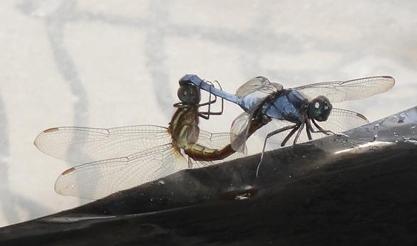
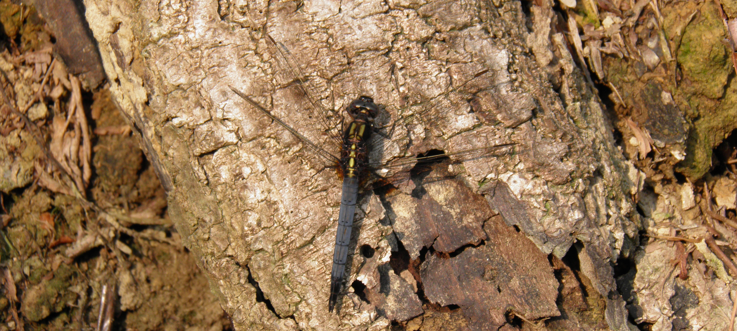
金黃蜻蜓
科 別：蜻蛉目蜻蜓科
拉丁學名：Orthetrum glaucum (Brauer, 1865 )
英 文 名：
四縣腔名：金黃揚尾仔(gím vong yong mí è)
海陸腔名：金黃蠰蚭仔(gìm vong nong nì er)
六堆地區名：金黃揚尾仔(gím vong yong mí è)

